**DOCUMENTACION DEL SOFTWARE**

**Introducción**

Los navegadores son programas que nos permiten visualizar la Word Wide Web y son capaces de leer la información que hay en los servidores de Internet, que normalmente está escrita en el lenguaje HTML pero en la actualidad se ofrecen aplicaciones no incluidas originalmente en el navegador el cual origina que el usuario tenga que buscar aplicación por aplicación y en muchos casos no conseguir una aplicación útil y por lo tanto pérdida de tiempo este software elaborado en Visual Basic ofrece además de su funcionalidad como navegador incluye aplicaciones ubicadas en el entorno de dicho navegador, ofreciendo así al usuario aplicaciones que no contenía su anterior navegador y evitando las tediosas búsquedas de aplicaciones básicas para poner navegar placenteramente.

**Documentación de objetivos**

Hay innumerables navegadores ofrecidos al cliente, tomando como base esos navegadores se implementó un navegador que busca acercarse más a la comunicación con el usuario, viendo que desea o que busca al momento de ingresar al internet. Sabiendo la diversidad de opiniones de los usuarios se buscó incluir las aplicaciones más deseadas por la mayoría de usuarios y tratar que en lo posterior se pueda implementar mucho más aplicaciones para satisfacer a mucho más clientes. Como herramienta para la creación del software se utilizó el programa Visual Basic, éste lenguaje de programación es un dialecto de [BASIC](http://es.wikipedia.org/wiki/BASIC), con importantes agregados con la intención de simplificar la programación utilizando un [ambiente de desarrollo](http://es.wikipedia.org/wiki/Entorno_de_desarrollo_integrado) que facilita en cierta medida la [programación](http://es.wikipedia.org/wiki/Programaci%C3%B3n) misma[1]. Aunque Visual Basic es de propósito general, también provee facilidades para el desarrollo de aplicaciones de base datos, utilizando sus múltiples herramientas se pudo implementar este navegador con un entorno muy parecido al de los navegadores habituales para favorecer el fácil uso, familiaridad y seguir teniendo los conocimientos básico de cómo funciona un navegador, además de los botones y entornos muy parecidos, este navegador cuenta con un panel pensado exclusivamente para el usuario donde se hallaran útiles aplicaciones enfocadas en el entretenimiento mientras se está navegando, este software está diseñado exclusivamente para ejecutarse en el sistema operativo windows7,windowsXP, y posteriormente viendo la acogida y crecimiento del producto se implementara para que se pueda ejecutar en un sistema operativo libre, es decir estará disponible para todos los usuarios, posteriormente se tendrá un centro de ayuda el cual servirá para que se pueda brindar asistencia, consultas y un espacio para sus sugerencias respecto al producto para poder buscar las mejoras del caso para su mayor comodidad.

**Documento de requisitos**

Se busca ofrecer la manera más fácil, sencilla y dinámica de interactuar con herramientas de fácil acceso que lo ayudaran a ser más placentero su navegar. “Navegador Web Josmellk” es un navegador que busca en su creación maximizar de forma dinámica las utilidades que busca el usuario al momento de navegar este software ofrece un entorno amigable, de fácil uso con herramientas útiles, con un diseño ordenado y moderno para usted. El producto contiene un panel de control para la reproducción musical así como la reproducción de video, posee un cronometro, un botón de radio online, botones de refrescado automático cada 5 segundos, botones para impresión de las páginas web así como una vista previa de esta, un cuadro que permite ingresar un texto para su posterior lectura, incluye la fecha y hora actual así como buscadores de las páginas más populares.

**Documento de análisis y diseño**

Al realizar un estudio y ver las posibles cosas que busca más el usuario al momento de navegar por el maravilloso mundo del internet intervinieron muchos factores que hacen que no encuentren la comodidad esperada ya sea al momento de buscar herramientas multimedia, de lectura, radio, etc. Para esto se usó como base los entornos de los navegadores habituales incorporando a nuestro entorno un panel con aplicaciones útiles para usted.

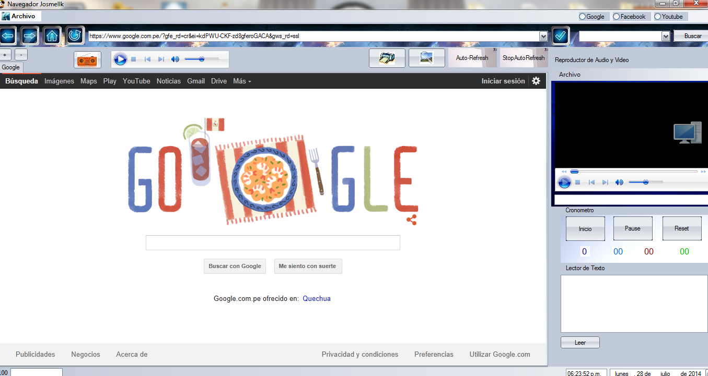

Como se muestra en el grafico se puede ver 3 bloques que se introdujeron, lo que no pasaba con los otros navegadores ya que estos utilizan todo el espacio de nuestra pantalla, al tener esto se puede ejecutar dichas aplicaciones sin la necesidad de salir del navegador o cambiar de pestaña para escuchar o ver algún video así como escuchar la radio o leer un texto.

**Manual de usuario**

**1.- Instalación**

El primer paso será abrir la carpeta del programa (Navegador Web Josmellk)

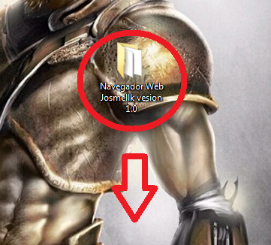

Luego ejecutamos el setup para la instalación.

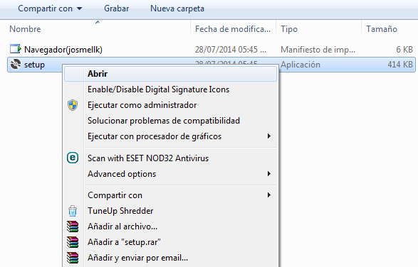

Terminada la instalación se mostrara el programa en el menú inicio

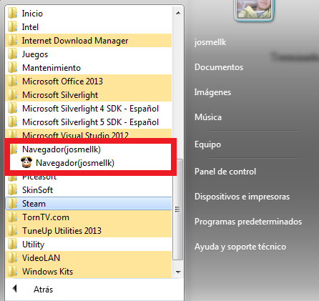

Al ejecutarlo se abrirá la ventana de navegación

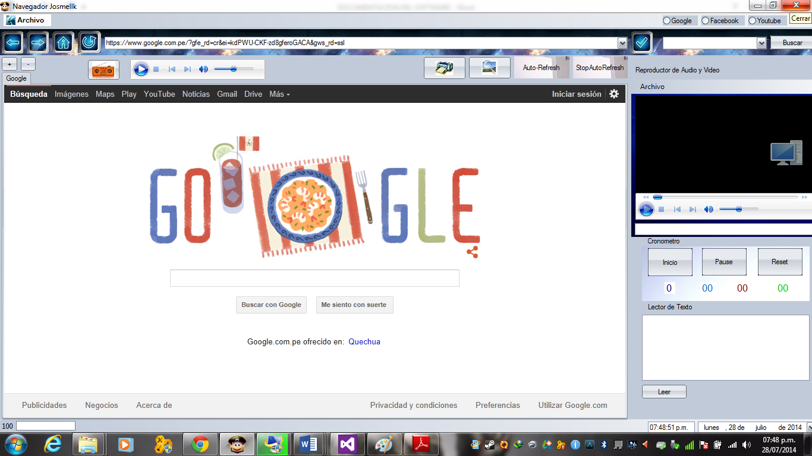

Encontramos un botón con el nombre 

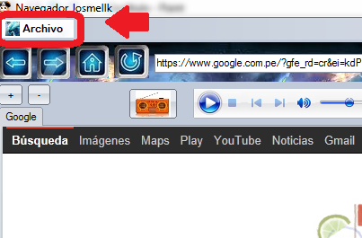

Este botón contiene un Agregar pestaña (el cual permitirá agregar una pestaña de navegación), Quitar Pestaña (Permite eliminar pestañas de búsqueda), Propiedades (Muestra la propiedad de la página)

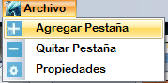

Esta barra horizontal muestra de izquierda a derecha el primer botón con una flecha a la izquierda que indica (Regresar), el segundo botón con la flecha hacia la derecha no sindica (Avanzar), el siguiente botón nos lleva a casa (home) y el siguiente botón nos sirve para refrescar la página de forma manual, se tiene una barra de texto en el cual podremos poner la URL de cualquier página Web, el botón con la imagen de check nos llevara a la página escrita en la barra de texto



Este bloque contiene una barra de texto donde se pondrá una palabra o frase y se podrá buscar con las páginas más populares.

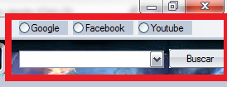

Este botón nos permite escuchar una radio online.



Estos botones nos permiten imprimir o tener una vista previa de la impresión.



Apretando el primer ítem nos saldrá la ventana siguiente:

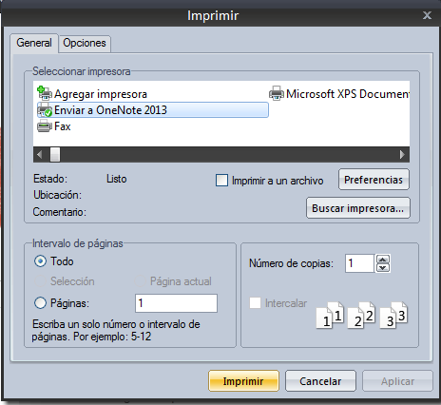

Nos permitirá elegir y modificar las opciones de impresión.

Con el segundo botón podremos visualizar la página a imprimir

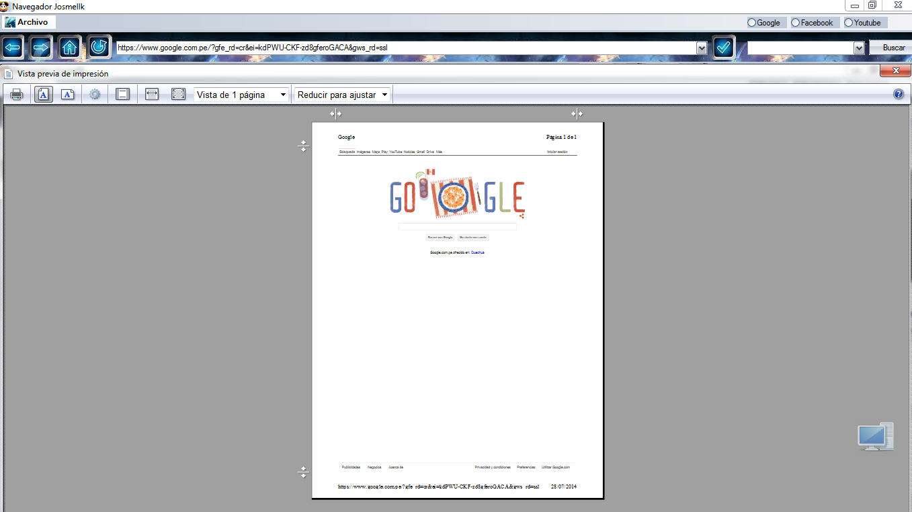

Estos botones nos ayudan a refrescar la página automáticamente cada 5 segundos o poder detenerlo.



En el bloque ubicado en el lado derecho encontraremos un reproductor de audio y video

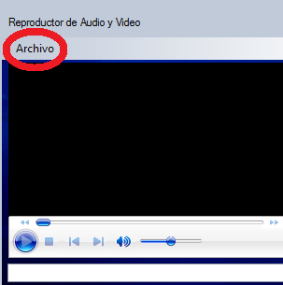

En botón Archivo nos permitirá buscar la dirección de nuestra música o video para su reproducción

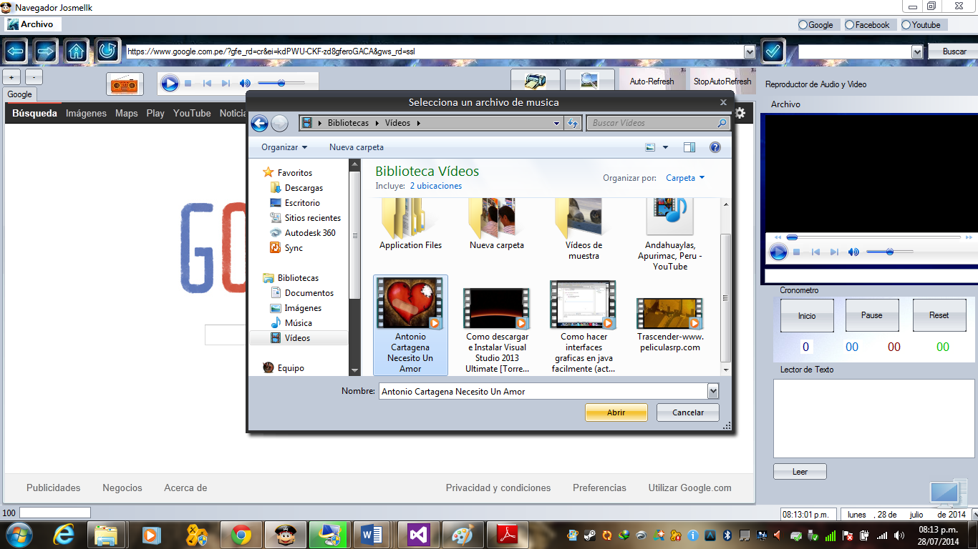

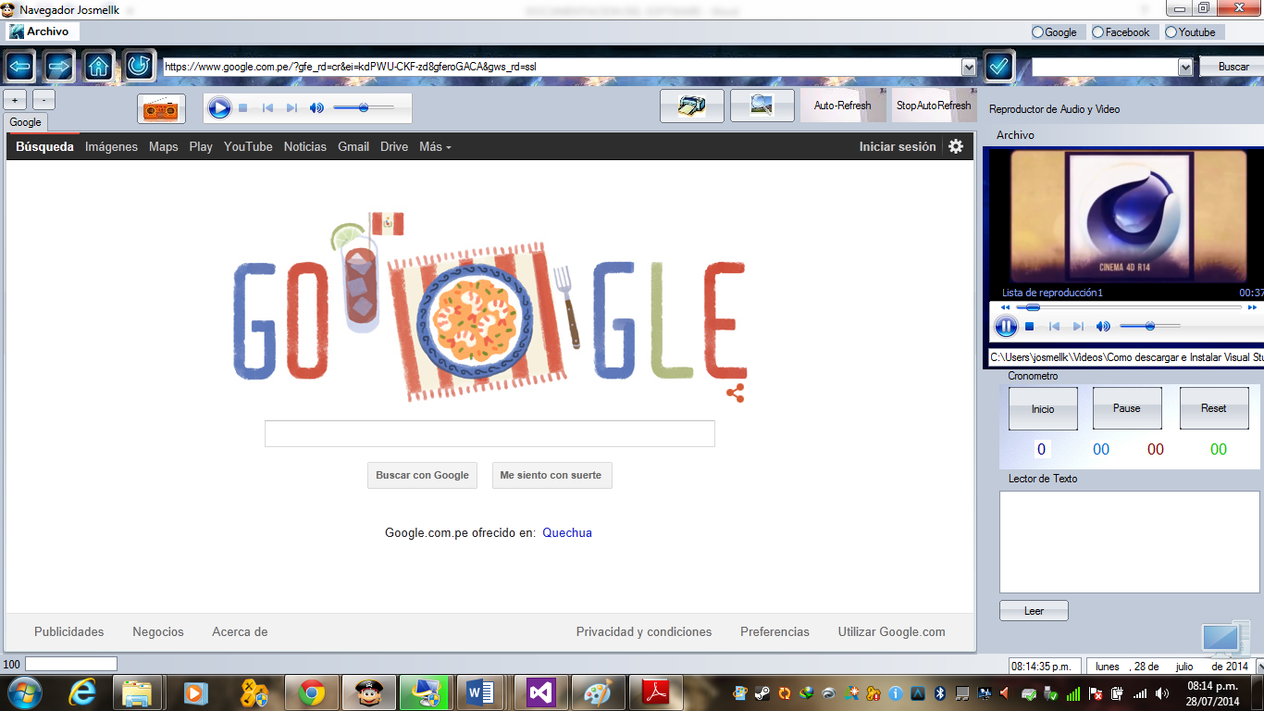

En la parte inferior del reproductor encontraremos un cronometro útil para controlar el tiempo de navegación o cualquier otra actividad

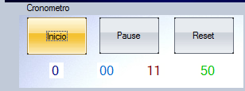

También contamos con un lector de texto, en el cual podremos ingresar un texto y pulsar el botón Leer para poder escuchar la lectura

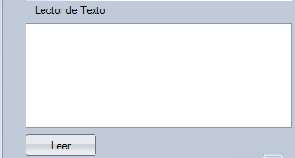

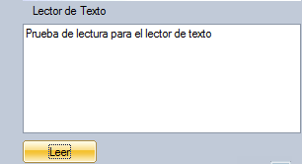

En la parte inferior derecha tenemos la hora y fecha actual



**Manual de programador**

**Botón Agregar Pestaña:**



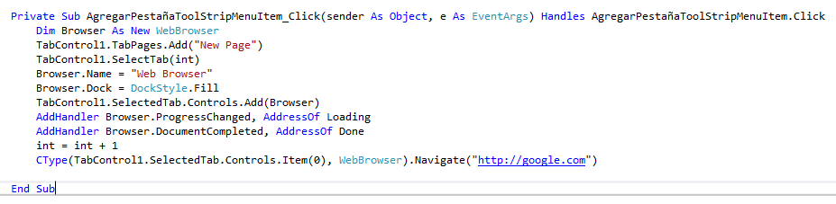

Como podemos observar creamos un browser, asignamos a que se agrega una nueva página del tabcontrol1 y le ponemos con “New Page” (Nueva página) y le agregamos un contador al seleccionar el tab. Al seleccionar el tab. Se agregara una página que en este caso le pusimos browser, el contador comenzara desde 0, y en la última línea de código ponemos con que página iniciara nuestro navegador.

**Botón Quitar Pestaña:**

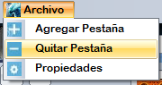

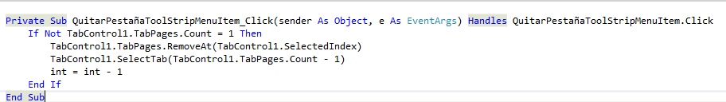

Ponemos en el código primero programando que si el tab. No es = a 1 proceda a remover o eliminar la página.

**Botón de Propiedades**

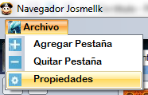



Utilizamos ShowPropertiesDialog () es una herramienta que nos permitirá sacar la propiedad de la página seleccionada en el tab.

**Botón regresar**



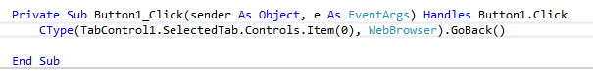

Utilizamos la herramienta que nos proporciona el vb. GoBack ().

**Botón Avanzar**



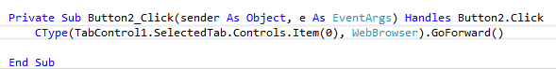

Al igual que el anterior código utilizamos esta vez GoForward ()

**Botón Home**



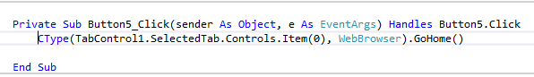

Utilizamos GoHome () que nos dirigirá a la página inicial.

**Botón Refresch**



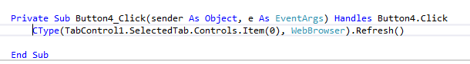

Utilizamos Refresh () que nos refrescara la página.

**Botón Ir**



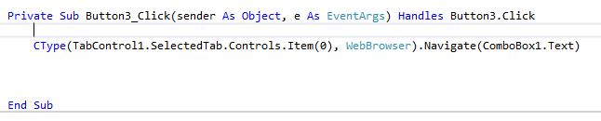

Nos dirigirá a la página que está escrita en el ComboBox.text

**Botón (Buscar)**



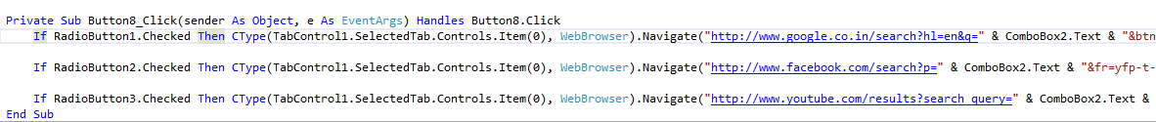

Asignamos a cada RadioButton la página a dirigir la búsqueda en este caso será Google, Facebook y YouTube.

**Botón Radio Online**



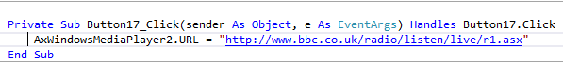

Asignamos una URL de una radio online al WindowsMediaPlayer

**Botón Imprimir**





Utilizamos el ShowPrintDialog ()

**Vista Previa**

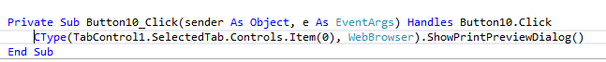

ShowPrintPreviewDialog () nos servirá para mostrar una vista previa.

**Botón de AutoRefresh**



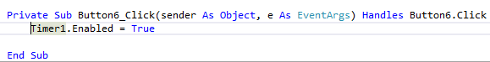

**Botón de StopAutoRefresh**

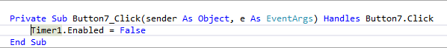

**Configuramos el timer1**



**Botón Archivo del Reproductor**



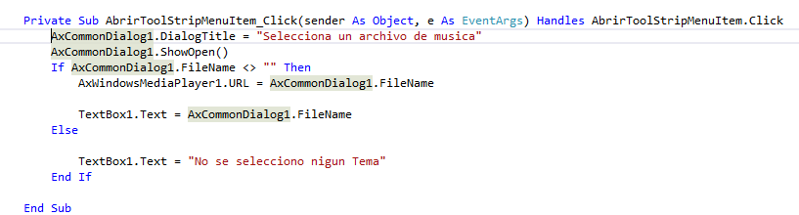

**Cronometro**



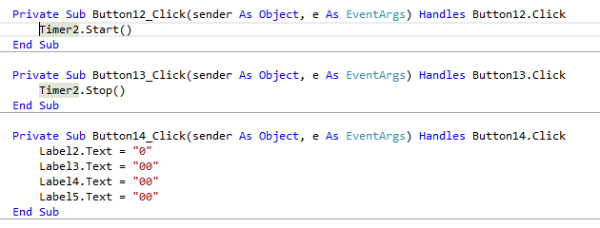

**Lector de texto**



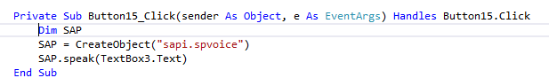

**Hora y Fecha**



